2a, engl.jez., 11.5.- 15.5.
Hello everybody !
Za početak jedna pjesmica sa stranice Fun Kids English. Ponovićemo imena životinja i boje.
https://www.youtube.com/watch?v=qHzSFNk_g-E
What's in the window? Can you see? Što je na prozoru ? Možeš li vidjeti?
purple
orange
yellow
red
green
blue
.. .
ZADATAK :
Nacrtaj prozore određenih boja. Napiši boju i koja se životinja nalazi iza tog prozora. Ovako:
blue

cat

Otvorite udžbenik na stranici 84. Na slikama se nalaze tri grada:
London, Ujedinjena Kraljevina
Moskva, Rusija i
Akapulko, Meksiko

Pogledaj slike, pročitaj tekst i spoji dijelove rečenica. Prepiši cijele rečenice u svoju bilježnicu.
In London it's snowing and it's very cold.
In Moscow it's hot and sunny.
In Acapulco it's raining.

This is Krapinske Toplice in Croatia.
It is warm and sunny today.
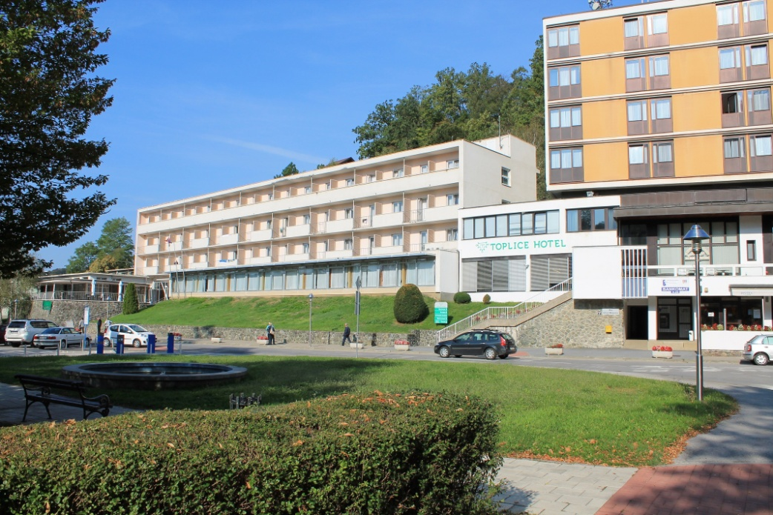

Nađi sliku nekog grada. Napiši koji je to grad i gdje se nalazi. Napiši kakvo je vrijeme?

